TRƯỜNG ĐẠI HỌC TÂY ĐÔ KÝ KẾT HỢP TÁC VỚI CÔNG TY CỔ PHẦN SÂM NGỌC LINH KON TUM K5 VÀ LAN TỎA GIÁ TRỊ DƯỢC LIỆU VIỆT QUA CHƯƠNG TRÌNH TALKSHOW
Tiếp tục mở rộng mạng lưới đối tác chiến lược và nâng cao chất lượng đào tạo theo định hướng ứng dụng, Trường Đại học Tây Đô vừa chính thức ký kết hợp tác với Công ty Cổ phần Sâm Ngọc Linh Kon Tum K5. Đây không chỉ mở ra nhiều cơ hội hợp tác trong lĩnh vực nghiên cứu và phát triển dược liệu, sự kiện còn góp phần tăng cường kết nối giữa giảng đường, doanh nghiệp và thực tiễn nghề nghiệp.
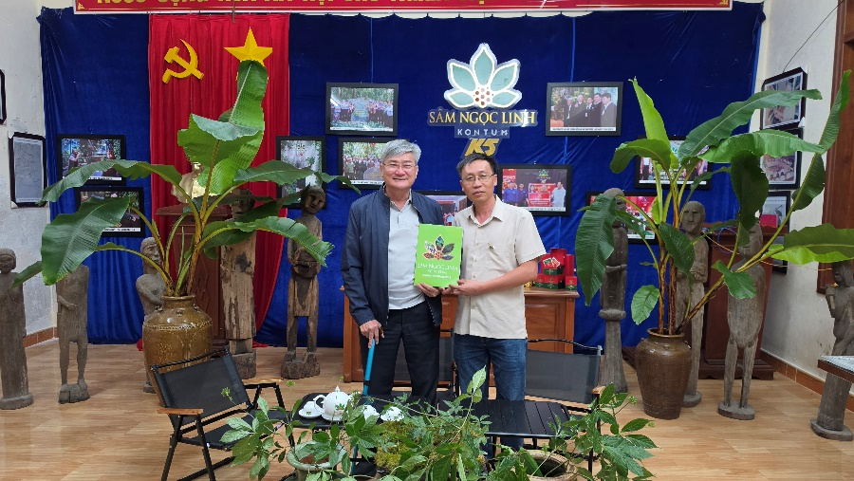
Trường Đại học Tây Đô ký kết hợp tác với Công ty Cổ phần Sâm Ngọc Linh Kon Tum K5
Theo nội dung thỏa thuận, hai đơn vị sẽ phối hợp triển khai nhiều hoạt động trong các lĩnh vực đào tạo, thực tập nghề nghiệp, tuyển dụng, nghiên cứu khoa học, chuyển giao tri thức và tổ chức các chương trình hướng nghiệp dành cho sinh viên. Sự hợp tác không chỉ mở rộng cơ hội học tập, trải nghiệm thực tế cho người học mà còn góp phần gắn kết giữa hoạt động đào tạo của nhà trường với nhu cầu phát triển của doanh nghiệp và xã hội.
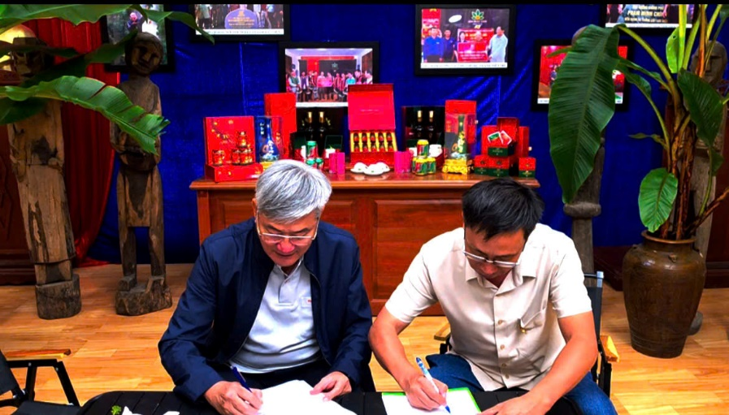
Trường Đại học Tây Đô ký kết hợp tác với Công ty Cổ phần Sâm Ngọc Linh Kon Tum K5
Sau lễ ký kết, chương trình Talkshow chuyên đề về Sâm Ngọc Linh đã thu hút sự quan tâm đặc biệt của đông đảo khán giả xem trực tiếp trên các trang mạng xã hội. Điểm nhấn của chương trình là phần chia sẻ của TTƯT.GS.TS. Trần Công Luận - Hiệu trưởng Trường Đại học Tây Đô, người đã có hơn 48 năm nghiên cứu, giảng dạy và cống hiến cho lĩnh vực dược liệu Việt Nam.
Không chỉ là một nhà quản lý giáo dục, TTƯT.GS.TS. Trần Công Luận còn được biết đến là một trong những chuyên gia đầu ngành về dược liệu với hàng chục công trình nghiên cứu có giá trị. Trong suốt gần nửa thế kỷ gắn bó với khoa học, thầy đã dành nhiều tâm huyết cho việc nghiên cứu, bảo tồn và phát triển các loài dược liệu quý của Việt Nam, đặc biệt là Sâm Ngọc Linh - loại sâm đặc hữu được xem là niềm tự hào của nền y học nước nhà.
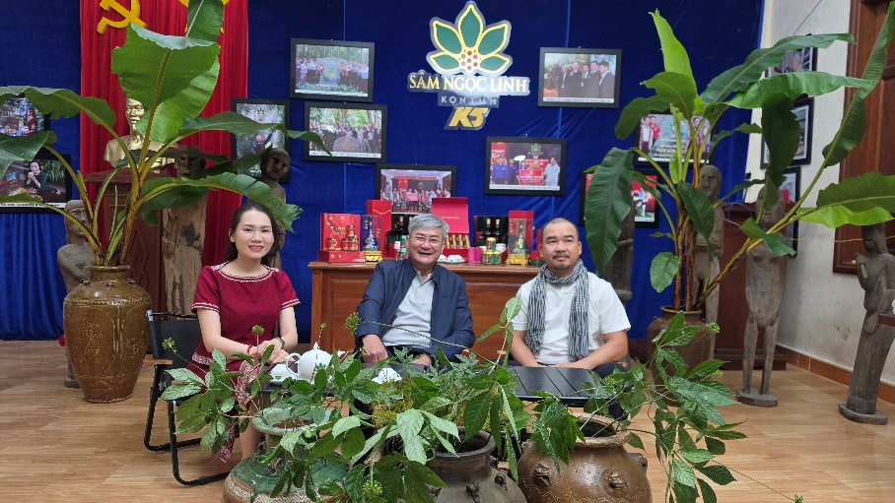
Talkshow chia sẻ về Sâm Ngọc Linh
Bằng vốn kiến thức chuyên môn sâu rộng cùng những trải nghiệm thực tiễn phong phú, TTƯT.GS.TS. Trần Công Luận đã đưa người xem đến với hành trình khám phá giá trị đặc biệt của Sâm Ngọc Linh. Từ quá trình phát hiện, nghiên cứu, đánh giá thành phần hoạt chất đến những nỗ lực khẳng định vị thế của sâm Việt trên bản đồ dược liệu thế giới, tất cả được tái hiện sinh động qua những câu chuyện khoa học gần gũi nhưng đầy cảm hứng.
Đặc biệt, những chia sẻ về hành trình 48 năm theo đuổi nghiên cứu dược liệu của thầy đã để lại nhiều dấu ấn sâu sắc. Đó là câu chuyện của sự kiên trì, lòng đam mê khoa học và khát vọng nâng tầm giá trị nguồn tài nguyên bản địa của Việt Nam. Mỗi chặng đường nghiên cứu không chỉ là hành trình tìm kiếm tri thức mà còn là hành trình gìn giữ và phát huy những giá trị quý báu mà thiên nhiên đã ban tặng cho đất nước.
Tại buổi talkshow, TTƯT.GS.TS. Trần Công Luận cũng nhấn mạnh tiềm năng to lớn của ngành dược liệu Việt Nam trong bối cảnh xu hướng chăm sóc sức khỏe từ thiên nhiên ngày càng phát triển. Theo thầy, Sâm Ngọc Linh không chỉ mang giá trị về mặt y học mà còn là nguồn lực quan trọng để phát triển kinh tế, góp phần nâng cao thương hiệu dược liệu Việt Nam trên thị trường quốc tế nếu được đầu tư nghiên cứu và phát triển một cách bài bản.
Không khí chương trình trở nên sôi nổi với nhiều câu hỏi, trao đổi từ người xem xoay quanh lĩnh vực nghiên cứu dược liệu, cơ hội nghề nghiệp cũng như những kinh nghiệm thực tiễn trong quá trình làm khoa học.
Lễ ký kết hợp tác giữa Trường Đại học Tây Đô và Công ty Cổ phần Sâm Ngọc Linh Kon Tum K5 cùng chương trình talkshow chuyên đề đã tạo nên một diễn đàn ý nghĩa kết nối giữa giáo dục, doanh nghiệp và khoa học. Đây không chỉ là bước khởi đầu cho những chương trình hợp tác thiết thực trong tương lai mà còn góp phần lan tỏa những giá trị của dược liệu Việt Nam, khơi dậy niềm tự hào dân tộc và tinh thần nghiên cứu khoa học trong thế hệ trẻ.

